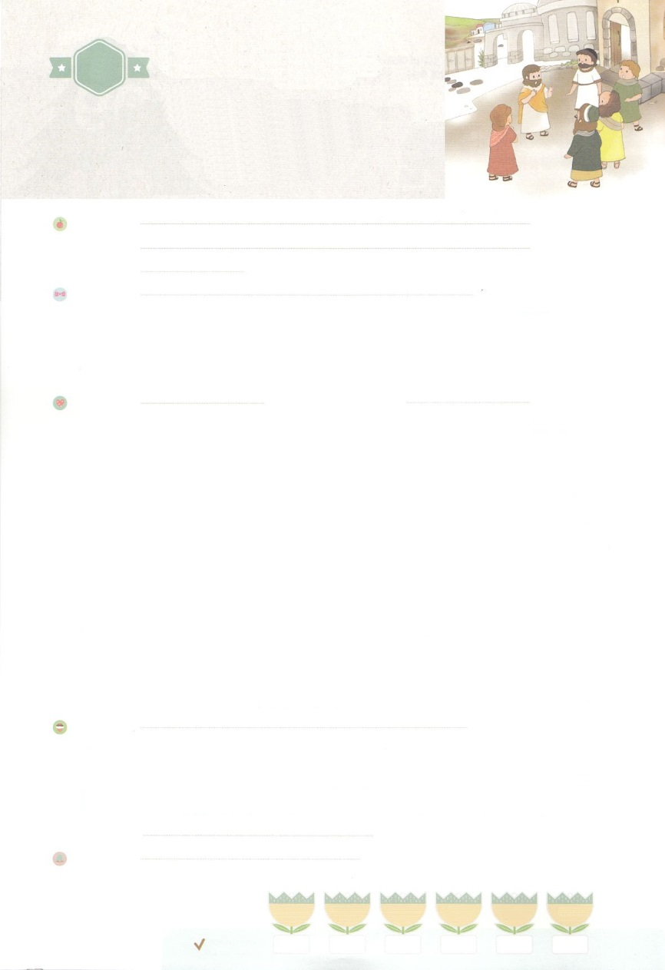

れいはいはさいこうのしゅくふく

わたしを　あいしてくださる　かみさまに

さいこうの　えいこうを　ささげましょう

でんどううんどうを

おこした　コロサイ

まいにち

れいはい

いのり　　　　　　　　　　　　　　　　　　　　　　　　　　　　　　　　　　　　　　　　　　しかいしゃ

しとしんじょう　　　　　　　　　　　　　　　　　　　　　　　　　　　　　　　　　　　　　　みんなで

さんび　　　　　さんびか473ばん（こころにあるこのやすきを）わたしのおうさまイエスさま (2016ねんこどもさんび)

せいしょ　　　　　　　　　　　　　　　　　　　　　　　　　　　　　　　　　　　　ピレモン1:5～7

**ピレモン1:5～7**　それは、イエスにしてあなたがいていると、すべてのにするあなたのとについていているからです。たちのでキリストのためになされているすべてのいないをよくることによって、あなたののわりがきてくものとなりますように。はあなたのからくのびとめとをけました。それは、たちのが、よ、あなたによってづけられたからです。

みことば　　　　　　　　　　でんどううんどうを　おこした　コロサイ　　　　　　　　　　しかいしゃ

　コロサイは、まわりのののでした。

いろいろなにえるでした。

にうがたくさんいたところです。

イエス・キリストをけれて、のどもになったたちに、をえるでした。

パウロは、コロサイにいるピレモンと、エパフラスと、アピヤ、アルキポなどといっしょにただ**イエスがキリストであること**をえるをしました。

そうしてコロサイのたちは、とからされるをすることができました。

**イエス・キリスト**にあって、のわりをするをけてきたのです。

いのり　　　　　　　　　　　　　　　　　　　　　　　　　　　　　　　　　いっしょに　おおきなこえで

いのりましょう

ちちなる　かみさま、ありがとうございます！　ぜんせかいと　わたしたちの　かけいの　すべての

ぐうぞうと　りっぽうが　くずれて、　ただしい　ふくいんで　しっかりと　たつことが　できる

ように　たすけてください。

イエス・キリストの　おなまえに　よって　おいのりします。　アーメン

しゅのいのり　　　　　　　　　　　　　　　　いっしょに　しゅのいのりを　いのって　れいはいを　おえましょう

フォーラム　　　　　　　　　　　　　　　　　きょうの　みことばを　きいて　パパとママと　はなしを　しましょう

　　　　　　　　　10日　　　　11日　　　　　12日　　　　13日　　　 　14日　　　　15日

　　　　まいにち

　　　　　　　　　　　　　　　ェックしよう　げつよう　　　かよう　　　すいよう　　もくよう　　　きんよう　　　どよう

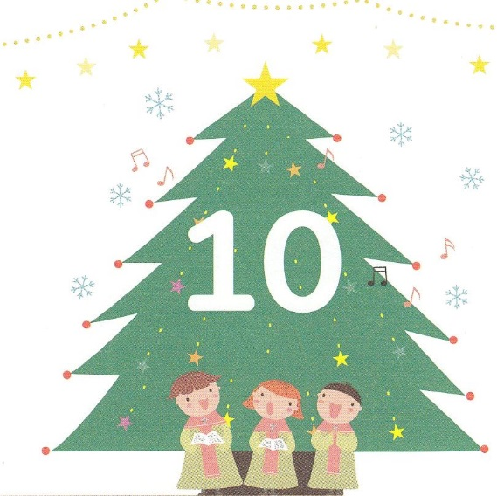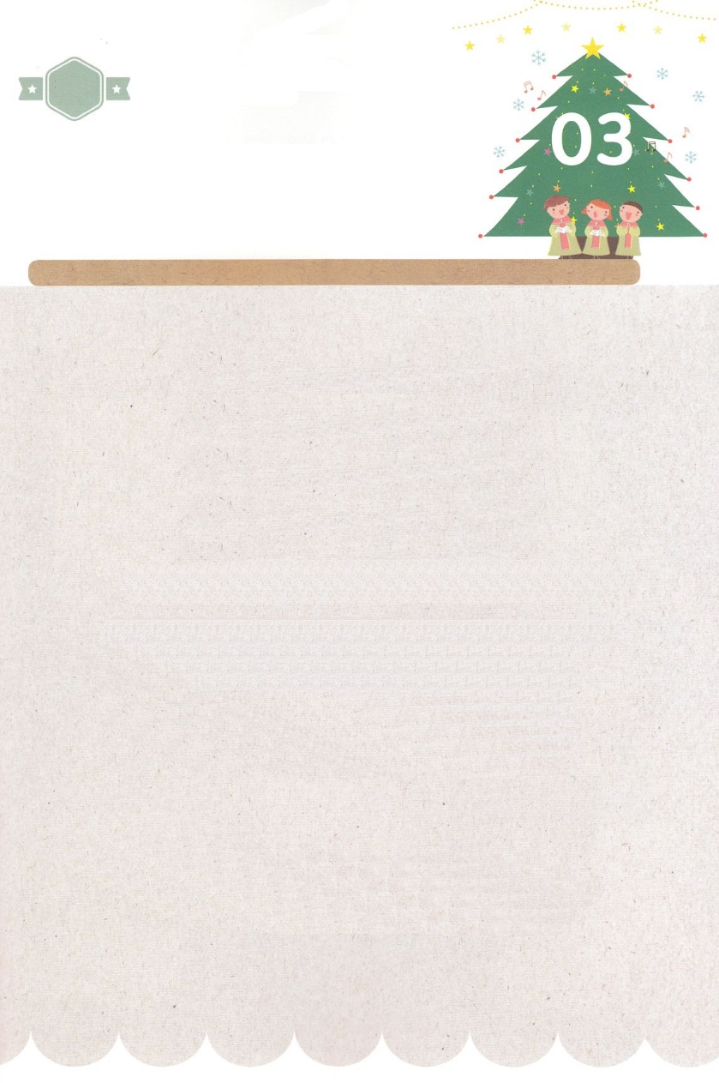

みことば　あんしょう

あま～い

１３３

１３３とは、みことばを　１にち　３かい　３かいずつ　よめば

　　　　　　いっしゅうかんに　おぼえることが　できるという　いみです。

あまくて　ふしぎな　かみさまの　みことばを　まいにち　よみましょう。

よく　みえる　ところに　はっておいて　いっしゅうかん

くりかえし　よんで　みことばを　おぼえましょう

**イエスは　くるしみを　うけたのち、よんじゅうにちの　あいだ、**

**かれらに　あらわれて、**

**かみのくにのことを　かたり、**

**かずおおくの　たしかな**

**しょうこを　もって、**

**ごじぶんが　いきていることを**

**しとたちに　しめされた。**

しとのはたらき1しょう３せつの　みことば

げつようび

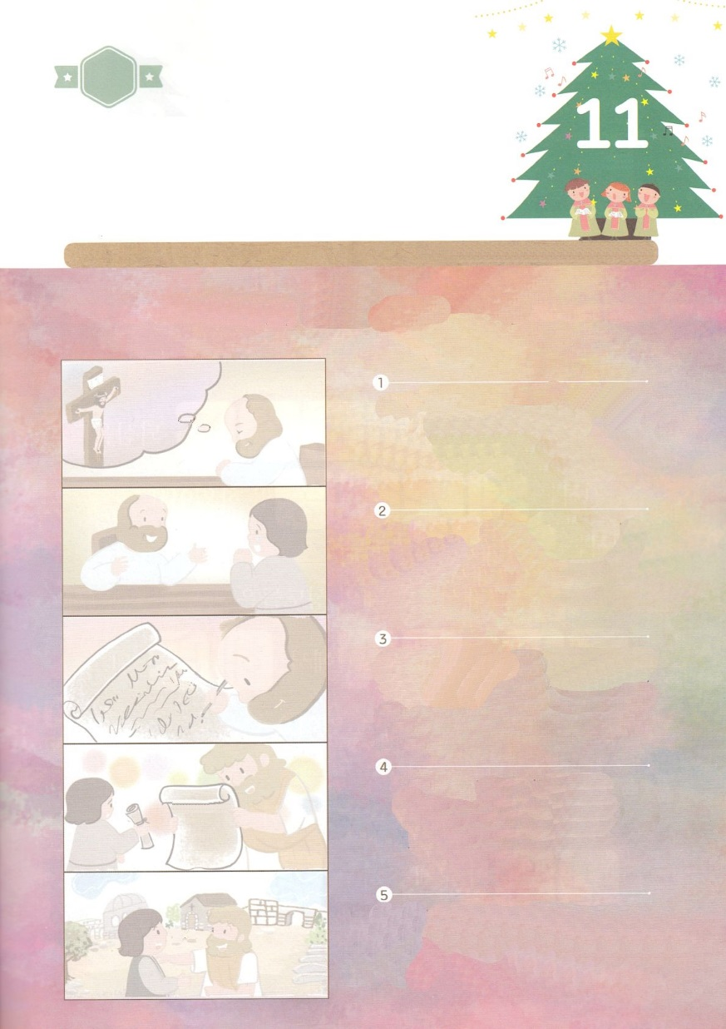

きりはりしよう

ピレモンは　オネシモを　だいて　なみだを

ながしました。　それからは　オネシモと　ピレモンは

もう　どれいと　しゅじんの　かんけいでは

なくなりました。　かれらは　キリスト・イエスの

なかで　どうろうしゃとして　でしの　せいかつを

いっしょに　するように　なりました。

オネシモは　それまでに　してきた　わるいことを

パウロに　いいました。　それを　きいて　パウロは

ピレモンに　オネシモの　おかした　つみを　ゆるして

あげてくださいと　こころからの　おねがいを　かいた

てがみを　パウロじしんが　かいて　オネシモに

わたしました

ふるえる　こころで　ピレモンの　ところに　いった

オネシモは　ピレモンに　パウロの　てがみを

わたしました。てがみを　よんだ　ピレモンの

こころには　すでに　ゆるす　こころが　いっぱいに

なっていました。

あるひ　ローマの　ろうごくに　いれられていた

パウロに　オネシモが　たずねて　きました。

パウロは　オネシモに　イエスさまに　ついて

しらせて　あげました。　オネシモは　イエスさまを

しんじて　かわるように　なりました。

パウロは　イエスさまが　わたしたちの　つみを

あがなって　くださるために　わたしたちの　かわりに

じゅうじかで　しんでくださって　みっかめに

よみがえられ　いまも　せいれいで　ともに　おられる

ことを　しんじて　いのり、　ふかい　もくそうを

していました。

はるところ

はるところ

はるところ

はるところ

はるところ

　じゅんびする　もの：　はさみ　のり　つぎのページ

きって　はりましょう

イエスさまが　かみさまと　わたしたちの　あいだの　ちゅうかいしゃと

なってくださいました。かみさまを　はなれた　わたしたちは　もういちど

かみさまと　ともにいる　しあわせを　とりもどすように　なったのです。

わたしたちも　イエスさまと　おなじように　あいで　ひとつと

なりましょう。したの　じを　パパとママと　いっしょに　よんで

ただしい　えを　つぎの　ページから　さがして　きって　はりましょう。

ちょき　ちょき

かようび

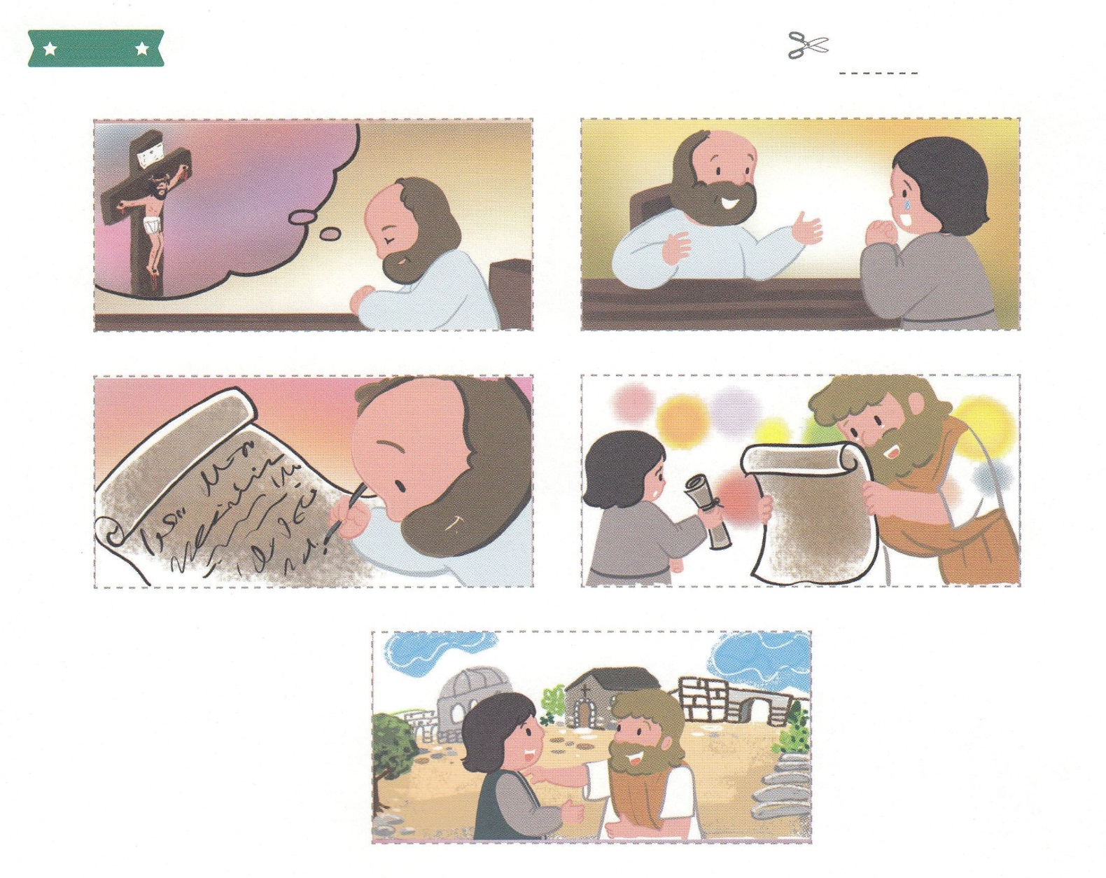

ふろく　　　　　　　　　　　　　　　　　　　　　　　　　　　　　　　　　　　　　　はさみで　きりましょう

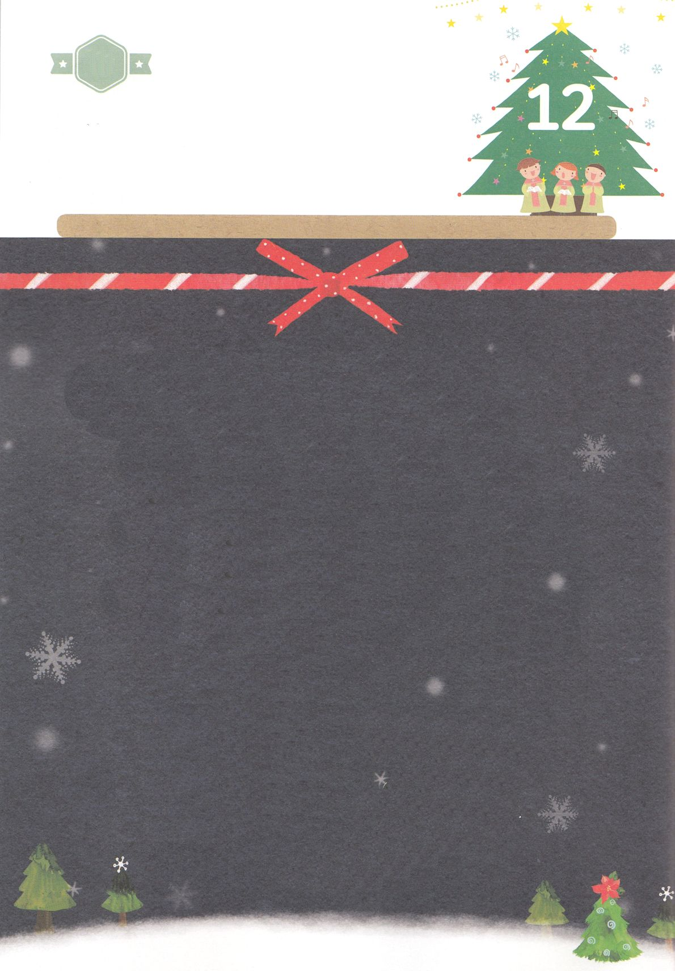

かくしんさがし

**ただ　イエスが　キリストであることを**

**つたえる　でんどううんどうを　しました。**

**そうして　コロサイの　しんとたちは、**

**ぐうぞうと　りっぽうから　かいほうされる**

**せいかつを　することが　できました。**

**イエス・キリストにあって、**

**しんこうの　まじわりをする　へいあんを**

**うけて　いきたのです。**

かくしんの　ないようを　こころに　きざみましょう

きょうも　パパとママと　いっしょに　れいはいしましょう。

きょうの　みことばで　じゅうような　たんごを　もういちど

かんがえてみましょう。

したの　ないようを　よんで　じゅうような　たんごを

なぞって　かきましょう。

はーい！

わたしです！

すいようび

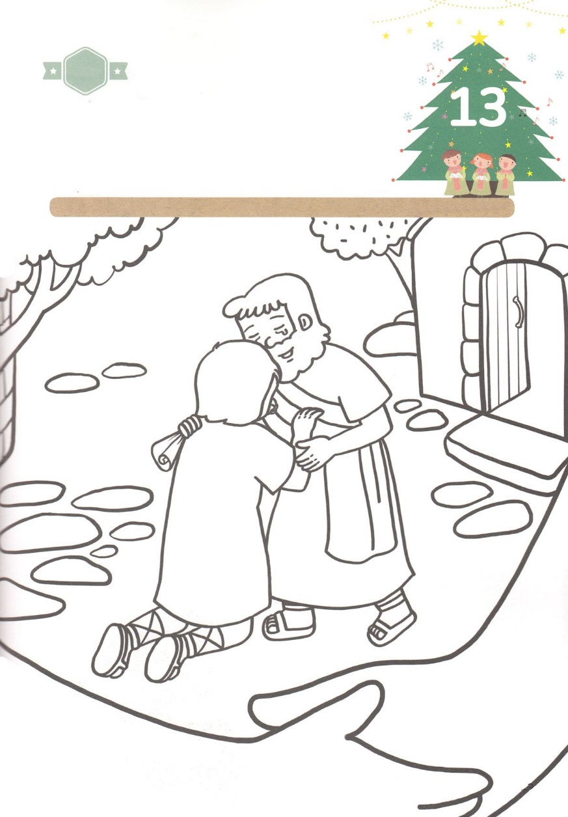

さがして　いろをぬろう

かくれている　えを　みつけたり　きれいに　いろを

ぬったり　しましょう

どれいの　みぶんから　ぬけだしたくて　オネシモは　しゅじんの　ものを

ぬすんで　ローマに　にげました。　ローマで　パウロに　であった

オネシモは　じぶんの　つみを　かいけつしてくださった　イエスさまを

うけいれて　かわりました。　パウロは　ピレモンに　てがみを　かいて

かれを　ゆるしてあげてくださいと　たのみました。　てがみを　よんだ

ピレモンは　オネシモを　こころから　ゆるして　うけいれました。

したの　えに　きれいな　いろを　ぬって　えを　かんせいしましょう。

じゅんびするもの│いろをぬる　どうぐ

どこ？

もくようび

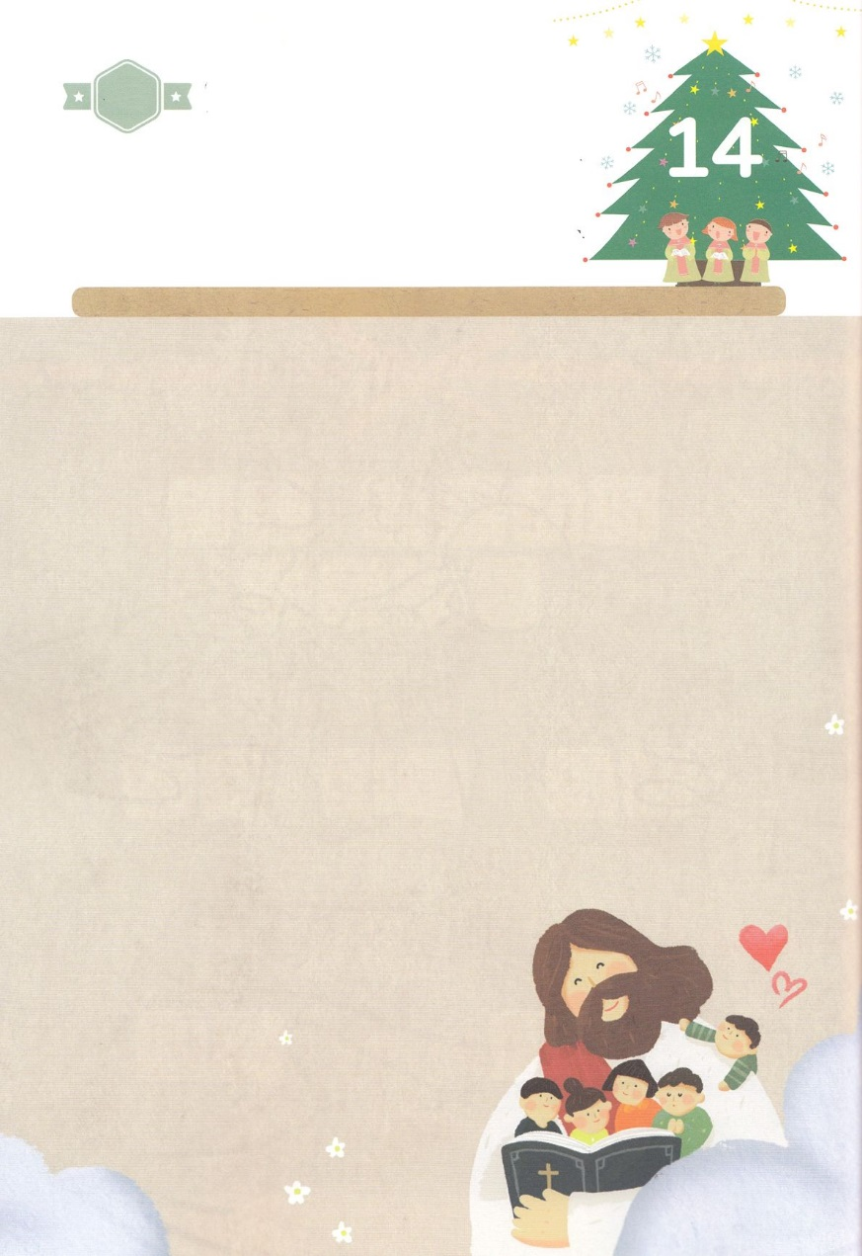

パパとママと　いっしょに　おはなしして

かみさまが　よろこばれる　かんがえ　ことば　こうどうを

えで　ひょうげんしましょう。

じゅうじかで　わたしの　ために　しんでくださった　イエスさまは　わたしが

どんなに　おおきな　わるいことを　しても　それを　おおって

ゆるしてくださる　まことの　あいを　みせてくださいました。

しずかに　めを　とじて　わたしを　あいしてくださっている

イエスさまを　もくそうしましょう。そして　わたしの　こころの

なかが　イエスさまの　あいで　いっぱいに　なるように　しましょう。

わたしの　なかに　どんな　かんがえが　うかび　どんな　こころに　なったかを

えか　じで　ひょうげんしましょう。

ひょうげんしよう

ひそひそ

きんようび

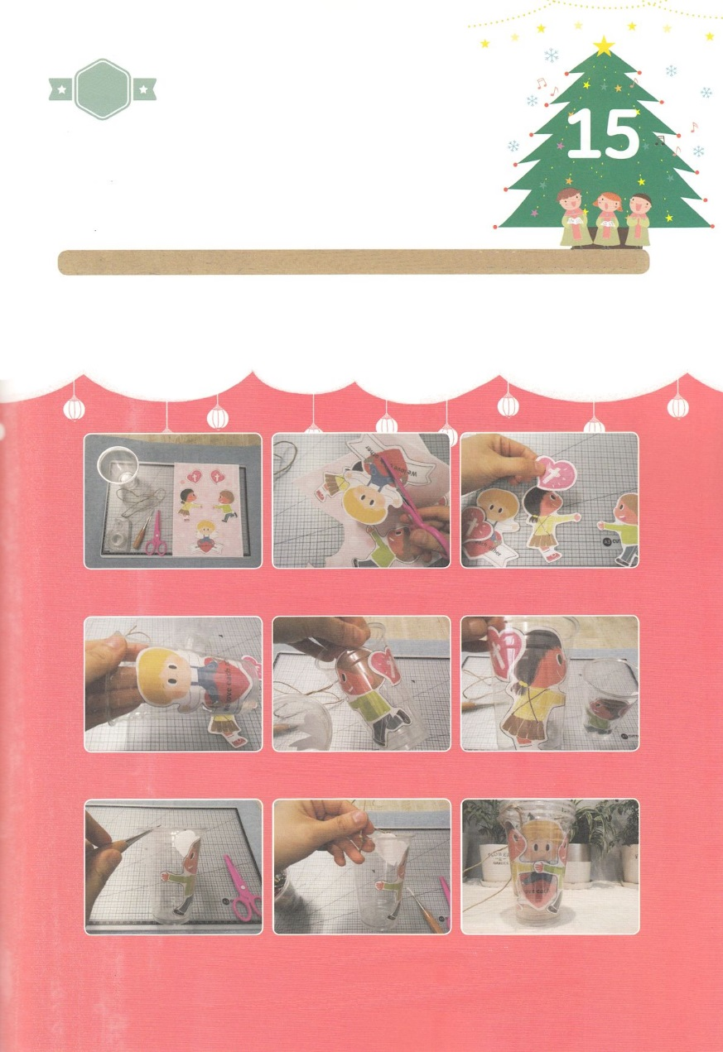

ワーク

パッパ

パッパ

たのしい　ワークをして　いっしゅうかんの　みことばを

こころに　きざみましょう

わたしたちは　イエスさまを　あいしている　こども、　かみさまに

あいされている　こどもです。　イエスさまの　みこころに

したがって　おたがいに　あいして　おはなしを　して　いつでも

にっこり　わらう　レムナントです。したの　ワークを　とおして

　　いつも　なかよく　する　かわいくて　すてきな　ともだちに

　　なりましょう。

じゅんびするもの│とうめいなコップ３つ　はさみ　きり　りょうめんテープ　いと　つぎのページ

つぎのページの　えを　すべて　きりぬいて　えが　みえる　がわに　りょうめんテープで

ハートを　はります。

とうめいなコップの　なかに　えを　うえの　しゃしんのように　いれて　はります。

コップの　そとから　コップの　りょうがわに　きりで　あなを　あけた　あと

いとを　いれて　むすびます。

きいろの　かみのけの　おとこのこが　いちばん　なかで、　おんなのこが　そのつぎ、

そして　みどりの　ふくを　きている　おとこのこが　いちがん　そとがわに　くるように

コップを　じゅんばんに　かさねます。

そとがわの　２つの　コップの　まわして　ふたりが　なかの　ひとりを　だく　かたちに　しましょう。

どようび

たがいに　あいしあいましょう

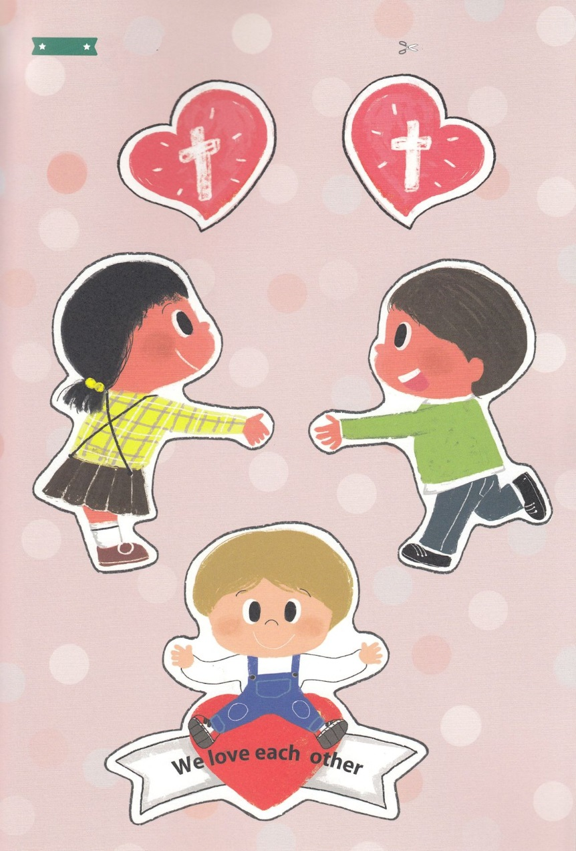

ふろく　　　　　　　　　　　　　　　　　　　　　　　　　　　　　　　　　　　　　　はさみで　きりましょう